Le robot réagit à son environnement

# Introduction

De nos jours, on ne peut presque plus imaginer des appareils ou des installations industrielles dépourvus de capteurs: capteurs de fumée, capteurs de mouvement, portes automatiques, capteurs dans nos smartphones et dans nos appareils ménagers. Les voitures modernes sont truffées de capteurs tels que des capteurs de distance, des capteurs de rotation et de vitesse, des capteurs permettant de mesurer le niveau de remplissage du réservoir d’essence, des capteurs de température, etc.

Les capteurs sont des composants techniques qui permettent de mesurer une grandeur physique ou chimiques de l’environnement. Les valeurs mesurées sont transformés par le capteur en signaux électriques. Un capteur ne fonctionne en règle générale pas de manière isolée, mais fait partie d’une **boucle de régulation**. Dans une boucle de régulation, les valeurs mesurées par un capteur sont envoyées vers le microprocesseur, qui les compare avec une valeur cible (fixée dans le programme) et initie des actions (régulation) au niveau des actuateurs. La manière de prendre en compte les **valeurs en provenance des capteurs** est un sujet important de la robotique.

Les valeurs mesurées par les capteurs de nos chers petits robots éducatifs sont loin d’être très précises. Très souvent, elles sont perturbées par l’environnement lui-même, par exemple les conditions de luminosité. Vous devez prendre ces imprécisions en compte dans vos programmes. Pour travailler avec les valeurs mesurées, vous utiliserez les variables et les instructions conditionnelles étudiées l’année passée.

# Mesurer des distances

Un capteur ultrasonique permet de déterminer la distance à laquelle se trouve un objet. Le capteur possède un émetteur d’ultrasons et un récepteur sensible aux ultrasons.

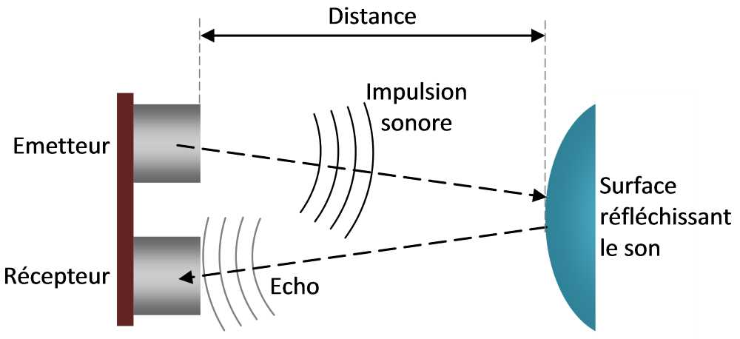

Fonctionnement du capteur ultrasonique

Les ultrasons sont des ondes sonores (donc du bruit) qui est inaudible par les oreilles humaines, car leur fréquence est trop élevée. L’émetteur est donc une sorte de “corde vocale” qui chante de manière très aigue et le récepteur est une sorte d’oreille, sensible aux ultrasons hyper aigus. Les ultrasons, comme les sons audibles, subissent des réflexions lorsqu’ils rencontrent des obstacles, comme un écho sonore dans la montagne ou un tunnel. Le capteur de distance fonctionne en mesurant le temps qu’il faut à un signal ultrasonique pour partir de l’émetteur, se réfléter sur un objet, et revenir vers le récepteur. Il déduit ensuite la distance en se basant sur la vitesse de propagation du son dans l’air (environ 344 mètres par seconde).

Mesurer la distance avec getDistance()

La fonction getDistance() permet d’utiliser le capteur ultrasonique frontal du robot pour mesurer la distance à laquelle sont situés des objets qui se trouvent en face du robot. La plage de mesure se situe entre 3 cm et environ 250 cm La fonction retourne un nombre entier qui indique le nombre de centimètres qui séparent le capteur de la surface réfléchissant le signal sonore.

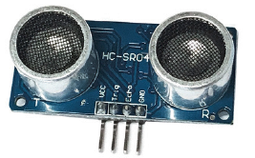

Capteur ultrasonique HC-SR04 équipant le mbRobot

## Exemple 1

Le programme ci-dessous montre comment utiliser le capteur ultrasonique du mbRobot pour mesurer la distance à laquelle se trouve un objet.

from mbrobot import *  
  
while True:  
 d = getDistance()  
 print(d)  
 delay(200)

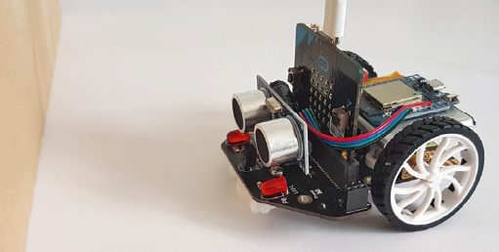

03-capteurs/robot-capteurs-figure-2.png

On utilise la variable d pour stocker en mémoire la valeur retournée par la fonction getDistance() et pouvoir la réutiliser plus tard dans le programme.

Comme le robot n’a pas d’écran, la fonction print() ne peut pas afficher la valeur de la variable d sur le robot. En revanche, si le robot est branché à l’ordinateur par le câble USB, la fonction print() affichera les valeurs dans la fenêtre de terminal ouverte sur l’ordinateur lors de l’exécution du programme. Lors du développement du programme, il est très utile d’utiliser la fonction print() pour afficher les valeurs lues par le capteur dans la fenêtre de terminal. Cela permet de trouver plus facilement les erreurs et d’améliorer le comportement du robot.

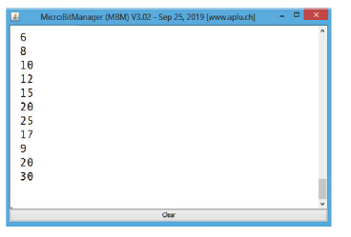

Lecture des valeurs affichées par print() dans la fenêtre de terminal de TigerJython.

Déplacez l’objet à différentes distances et observer les valeurs retournées par le capteur.

La commande delay(200) permet de régler la **période de mesure**, à savoir l’intervalle de temps qui sépare deux mesures successives. Cette commande est importante, car, sans elle, le processeur serait sans cesse en train de lire les valeurs du capteurs, ce qui le surchargerait inutilement.

Si aucun objet se trouve en face du robot, il retourne la valeur maximale de 255. De ce fait, si le capteur mesure une distance de 255, cela peut vouloir dire qu’il y a un objet à 255 cm ou qu’il n’y a pas d’objet du tout.

Nouvelles notions et commandes

* Le capteur ultrasonique permet au robot de mesurer la distance qui le sépare d’éventuels objets situés en face de lui, dans un **cône de détection** de 60 degrés, avec une plage de mesure de 3 à environ 250 cm.
* La commande getDistance() retourne la valeur mesurée par le capteur en [cm].

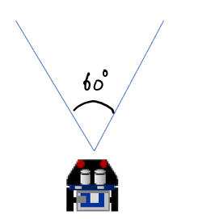

La zone dans laquelle le capteur détecte les objets est appelée **cône de détection** du capteur. L'angle au sommet du cône mesure environ 60°.

## Exemple 2

En mettant en place **une stratégie de régulation**, on peut faire en sorte que le robot soit piloter de manière à maintenir les valeurs lues par un capteur le plus proches possible d’une **valeur cible**. Pour cela, le robot utilise son capteur pour mesurer toutes les 100 ms la **valeur effective** et modifie son état actuel en fonction de l’écart entre la valeur effective et la valeur cible à atteindre.

On veut faire en sorte que le robot suive les mouvements de la main en maintenant, autant que faire se peut, une distance de 20 cm avec la main qui se trouve en face de lui. Lorsque la distance mesurée (valeur effective) est inférieure à 20 cm, le robot recule et lorsqu’elle est supérieure à 20 cm, il avance.

from mbrobot import *  
  
setSpeed(20)  
while True:  
 d = getDistance()  
 if d < 20:  
 backward()  
 else:  
 forward()  
 delay(100)

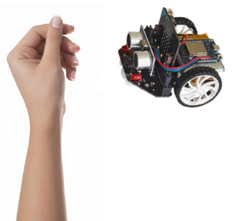

Le robot est programme pour rester à une distance de 20 cm de l'obstacle qui se trouve en face du capteur.

La commande delay(100) fait en sorte que les valeurs soient lues par le capteur toutes les 100 ms. On utilise la structure de contrôle if-else que vous connaissez pour faire réagir le robot différemment en fonction de la valeur de la variable d.

## Activité 1

robot-capteurs-activite-01

Optimisez la régulation de la distance de l’exemple 2 de la manière suivante: lorsque la main est trop éloignée () ou que la main se trouve en dehors du cône de détection, le robot doit s’arrêter. Dès qu’il détecte à nouveau la main ou qu’elle se trouve à une distance inférieure à 50 cm, il recommence à la suivre.

Indication

Rajoutez pour cela une clause elif dans la structure conditionnelle.

~~~~ from mbrobot import *

## Activité 2

robot-capteurs-activite-02

Placez un objet une distance de 50 cm en face du robot. Écrivez un programme qui fait avancer le robot à une vitesse de 30 et qui mesure la distance de l’objet toutes les 100 ms. Dès que la distance mesurée est inférieure à 20 cm, le robot doit faire sonner son alarme. Dès que la distance est inférieure à 10 cm, le robot doit s’arrêter.

~~~~ from mbrobot import *

## Activité 3

robot-capteurs-activite-03

Placez le robot entre deux obstacles relativement grands et faites en sorte qu’il fasse un mouvement de va-et-vient. Dès que la distance avec l’obstacle est inférieure à 20 cm, le robot doit s’arrêter et faire sonner l’alarme pendant une seconde. Il doit ensuite effectuer une rotation de 180 degrés sur lui-même et avancer dans la direction opposée. Il réagir de la même manière à l’approche du second obstacle et continuer ainsi de suite indéfiniment.

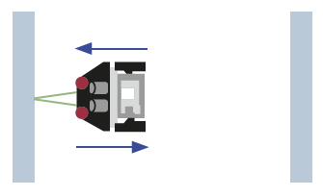

~~~~ from mbrobot import *

## Activité 4 (uniquement robot EV3)

EC93782D-549F-4D07-8684-5F4AE72AE7DD

Exercice ne fonctionnant qu'avec un robot EV3

Cet exercice ne peut être fait qu’avec un robot EV3, car il nécessite un capteur ultrasonique sur le côté du robot et un bouton poussoir à l’avant du robot. On peut adater l’exercice au robot Maqueen en plaçant le capteur de distance sur le côté droit du robot. Pour cela, il faut des fils électriques (câble Dupont de 10cm mâle-femelle reliant le capteur au port noté SR04 sur le robot Maqueen) et du scotch pour fixer le capteur ultrasonique sur le côté du robot.

robot-capteurs-activite-04

Le robot doit pouvoir suivre les parrois de la salle de classe en maintenant une certaine distance. Utilisez le capteur tactile du robot EV3 pour détecter un choc avec la parroi avant, arrêter le robot, tourner à gauche de 90 degrés et continuer de suivre le prochain mur.

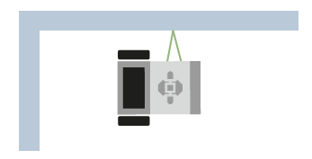

Avec le robot Maqueen, on peut détecter la collision avec la parroi en face du robot à l’aide de l’accéléromètre. Vous pourrez donc réaliser cet exercice dès que vous saurez lire les valeurs de l’accéléromètre du micro:bit.

~~~~ from mbrobot import *

## Activité 5

robot-capteurs-activite-05

Enfermez le robot dans une “prison” formée de murs de tous côtés, mais avec une ouverture suffisamment grande pour permettre au robot de s’échapper. Mettez en place une stratégie permettant au robot de trouver la sortie et de s’échapper. Écrivez ensuite un programme qui implémente cette stratégie. Les obstacles peuvent par exemple être des livres ou des parois en carton que vous tenez à la main.

~~~~ from mbrobot import *

### Question de réflexion concernant l'exercice

30071726-0399-4900-BCE4-038F52AB7CAD

Votre stratégie fonctionne-t-elle quel que soit l'emplacement initial du robot dans sans "cage" ? Essayez de trouver une forme de cage, un emplacement et une orientation initiale qui font échouer votre stratégie.

# Mesurer la luminosité avec des capteurs infrarouges

Sous le robot Maqueen (mbRobot), il y a deux capteurs infrarouges permettant de déterminer si le sol est clair ou foncé. Un capteur infrarouge est un composant photosensible composé d’une LED qui émet de la lumière dans l’infrarouge, et une photodiode qui mesure l’intensité de la lumière réfléchie par le sol. Le mbRobot dispose de deux capteurs infrarouges (Line-R et Line-L). Comme la lumière infrarouge est réfléchie différemment par des surfaces claires et foncées, ces capteurs ne fournissent que les valeurs 0 (foncé) et 1 (clair).

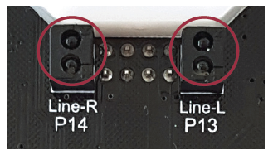

Capteurs infrarouges du mbRobot, sous le châssis du robot.

## Exemple 3

On veut faire en sorte que le robot se serve de ses capteurs infrarouges pour suivre le bord d’une surface foncée. En fonction de la valeur détectée par le capteur (clair ou foncé), le robot corrige sa trajectoire en effectuant un court arc de cercle d’un côté ou de l’autre. Les capteurs sont lus indéfiniment, dans une boucle infinie, avec une période de mesure de 100 ms. Pour mesurer l’intensité lumineuse réfléchie et la stocker dans une variable mesure, on utilise la commande

mesure = irLeft.read_digital()



Utilisation des capteurs infrarouges pour suivre le bord d'une surface foncée sur fond clair.

from mbrobot import *  
  
# Commandes à décommenter en mode simulé  
# RobotContext.useBackground("sprites/blackarea.gif")  
# RobotContext.setStartPosition(120, 400)  
  
setSpeed(30)  
while True:  
 mesure = irLeft.read_digital()  
 if mesure == 0:  
 leftArc(0.2)  
 else:  
 rightArc(0.2)  
 delay(100)

Informations concernant le mode simulé

En mode simulé, vous pouvez supprimer les commentaires des lignes 4 et 5 pour utiliser une surface foncée et placer le robot à une position intiale appropriée. La première commande charge un “sol virtuel” avec une surface noire et la deuxième commande place le robot aux coordonnées . La fenêtre de simulation fait 500x500 pixels et l’origine se trouve au coin supérieur gauche. Les images de fond (sols virtuels) sont livrés avec TigerJython et vous pouvez en consulter la liste dans la documentation sous Aide ⇒ Documentation APLU ⇒ Bibliothèques des images ⇒ Aperçu. Vous pouvez aussi définir vos propres sols virtuels en plaçant une image un dossier nommé sprites, dans le même dossier que votre programme Python.

Informations concernant le mode réel

En mode réel, il faut commenter les deux lignes RobotContext, car elles ne seraient pas comprises par le robot.

En mode réel, le robot se déplace généralement trop vite avec la vitesse standard. Il faut donc réduire sa vitesse avec setSpeed(20).

Vous pouvez déjà observer, en mode simulé, que si le rayon de l’arc de cercle est trop petit (par exemple 0.05), le robot se déplace très lentement et de manière saccadée. En revanche, si le rayon est trop élevé (par exemple 0.6), il perd souvent la trace de la surface.

## Question de réflexion 6

robot-capteurs-activite-06-comprehension

Que se passe-t-il si vous placez le robot dans l’autre sens sur le bord de la surface foncée?

## Nouvelles notions et Commandes

Commandes pour lire les valeurs des capteurs infrarouges

* La commandes irLeft.read_digital() retourne l’intensité lumineuse réfléchie par le sol sur le capteur infrarouge gauche situé sous le châssis du robot Maqueen.
* La commandes irRight.read_digital() retourne l’intensité lumineuse réfléchie par le sol sur le capteur infrarouge droit situé sous le châssis du robot Maqueen.

## Exemple 4

Les voitures autonomes sont déjà presque une réalité. Pour réguler les mouvements de la voiture en toute situation, il faut mettre en place un processus de régulation nécessitant de grosses quantités de données en provenance des capteurs. Cet exemple présente une situation extrêmement simplifiée de ce processus. Le robot Maqueen, équipé de deux capteurs infrarouges, doit suivre une ligne foncée.

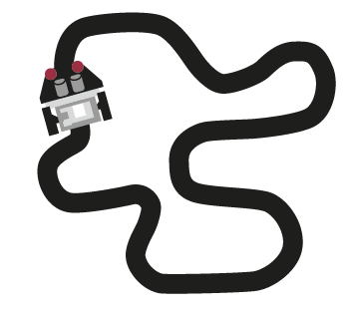

Utilisation des capteurs infrarouges pour suivre un trajet compliqué de manière autonome.

Développez une stratégie de régulation qui contrôle le robot afin qu’il suive la ligne le plus précisément possible. Utilisez les deux capteurs pour que le robot ne perde pas la trace de la ligne. Cela permet au robot de savoir s’il doit avancer tout droit ou corriger sa trajectoire avec un arc de cercle à gauche ou à droite.

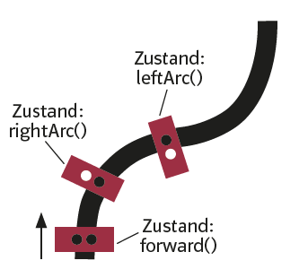

Les valeurs lues par les capteurs infrarouges permettent de savoir s'il faut avancer tout droit, tourner à gauche ou à droite.

from mbrobot import *  
  
# Commandes à décommenter en mode simulé  
# RobotContext.useBackground("sprites/trail.gif")  
# RobotContext.setStartPosition(250, 250)  
  
setSpeed(30)  
while True:  
 vL = irLeft.read_digital()  
 vR = irRight.read_digital()  
  
 if vL == 0 and vR == 0:  
 forward()  
 elif vL == 1 and vR == 0:  
 rightArc(0.1)  
 elif vL == 0 and vR == 1:  
 leftArc(0.1)  
 delay(100)

## Question de réflexion 7

robot-capteurs-activite-07-comprehension

Le robot, équipé de deux capteurs, peut-il également parcourir le chemin à l’envers en utilisant le même programme?

## Question de réflexion 8

robot-capteurs-activite-08-comprehension

Que se passe-t-il si l’on augmente la vitesse de déplacement du robot ?

## Exemple 5

Les chemins qui contiennent des intersections sont plus délicats pour le contrôle du robot. Même en choisissant la vitesse de déplacement et le rayon des arcs de cercles de manière optimale, il est très probable que le robot sorte du chemin et n’en retrouve plus la trace. Un exemple typique de chemin qui pose ce problème est le “huit”.

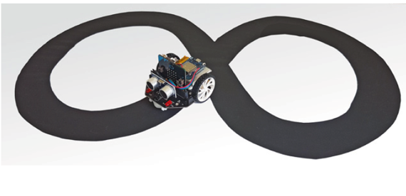

Un croisement qui a bien des chances de poser problème

Une possibilité d’éviter ce problème est de faire reculer le robot s’il sort du chemin jusqu’à ce qu’il retrouve la trace du chemin. Améliorez votre programme avec une clause elif qui prend en compte le cas où les deux capteurs mesurent un sol clair.

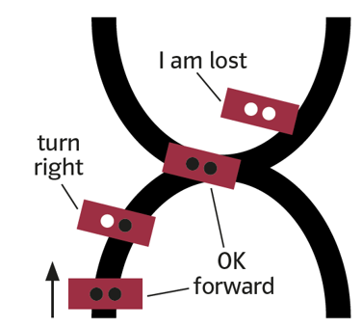

Stratégie à mettre en place si le robot est perdu.

Informations pour le mode simulé

Pour le mode simulé, vous pouvez utiliser l’image sprites/track.gif" et placer le robot à la position initiale .

## Activité 9

Programmer le robot pour qu’il parcoure plusieurs fois un trajet rectiligne dessiné par terre de manière foncée et, une fois arrivé à l’extrémité, fasse un demi-tour sur lui-même et reparte dans le sens opposé.

Pour le simulé, vous pouvez utiliser le sol virtuel sprites/blacktapes.gif et la position de départ .

## Activité 10

robot-capteurs-activite-10

Utilisez du ruban adhésif noir pour inventer votre propre parcours par terre. Écrivez ensuite un programme permettant au robot de suivre cette trajectoire.

~~~~ from mbrobot import *

## Exemple 6

Dans le chapitre précédent, vous avez pu observer qu’il est difficile de faire suivre au robot une trajectoire vraiment carrée. Dans cet exemple, nous allons utiliser une autre stratégie consistant à utiliser les capteurs du robot pour corriger sa trajectoire lorsqu’il en dévie. Dans cet exemple, le robot doit se déplacer le long d’une trajectoire carrée en utilisant ses deux capteurs infrarouges.

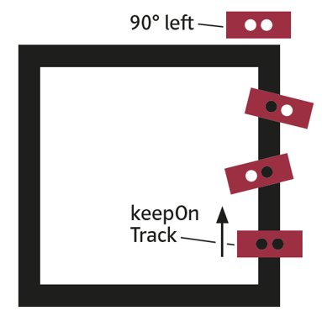

Utiliser les capteurs infrarouges pour parcourir un trajet carré de manière précise

Pour mieux structurer le programme, on peut définir une commande keep_on_track() qui fait avancer le robot tout en faisant en sorte qu’il reste sur la bande foncée. Il faut changer de direction à chaque sommet du carré. Dès que les deux capteurs détectent du blanc, il se tourne d’environ 90 degrés vers la gauche (ou vers la droite) et continue d’avancer.

from mbrobot import *  
  
# Commandes à décommenter en mode simulé  
RobotContext.useBackground("sprites/field1.gif")  
RobotContext.setStartPosition(385, 400)  
  
def keep_on_track(vL, vR):  
 if vL == 0 and vR == 0:  
 forward()  
 elif vL == 0 and vR == 1:  
 leftArc(0.2)  
 elif vL == 1 and vR == 0:  
 rightArc(0.2)  
  
while True:  
 vL = irLeft.read_digital()  
 vR = irRight.read_digital()  
  
 if vL == 1 and vR == 1:  
 # tourner de 90 degrés  
 left()  
 # valeur à adapter en mode réel  
 delay(550)  
 else:  
 keep_on_track(vL, vR)  
  
 delay(100)

## Activité 11

Attention

Il vaut mieux ne pas faire cette activité sur une table avec le robot Maqueen, car il ne pourrait pas détecter le bord de la table avant de tomber en raison de la position assez reculée des capteurs infrarouges.

robot-capteurs-activite-11

Écrivez un programme qui déplace le robot sur une table claire sans qu’il n’en tombe. Lorsque le robot arrive au bord de la table, il n’y aura plus de lumière réfléchie puisqu’il n’y a plus de “sol” réfléchissant. De ce fait, le robot aura l’impression de voir du noir. À ce moment, faites en sorte que le robot évite de tomber de la table en reculant de quelques centimètres, tourne d’environ 90 degrés et continue d’avancer.

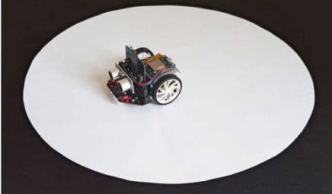

Informations pour le mode simulé

En mode simulé, vous pouvez utiliser le sol virtuel sprites/cricle.gif et les corrdonnées de départ .

~~~~ from mbrobot import *

## Activité 12

robot-capteurs-activite-12

Un robot équipé d’un capteur ultrasonique frontal effectue lentement une rotation sur lui-même. Dès qu’il détecte un obstacle, il doit s’en approcher et s’arrêter juste avant de le toucher.

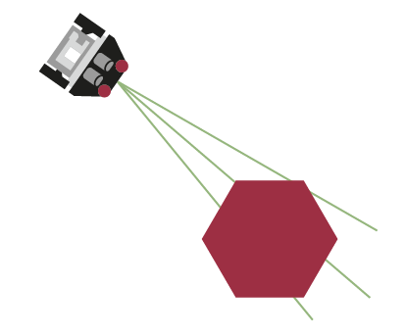

Recherche d'un obstacle avec le capteur ultrasonique

La commande search_target() implémente ce comportement de la manière suivante :

* le robot effectue de petites rotation sur lui-même
* à chaque rotation, il mesure la distance à l’objet et la stocke dans la variable distance
* lorsqu’il détecte un objet (), il continue encore de tourner un peu et interrompt la recherche avec break.
* Il se rapproche ensuite de l’objet avec la commande forward().

Complétez le programme ci-dessous avec une deuxième boucle infinie qui permet au robot de mesurer la distance à l’objet en avançant et de s’arrêter lorsque celle-ci devient inférieure à 20 cm.

Objets en mode simulé

Il est possible de simuler des objets en mode simulé. Pour cela, il faut décommenter les lignes RobotContext et celle qui définit la liste de coordonnées mesh (maillage). Les coordonnées en question permettent de définir les sommets de l’objet à prendre en compte dans le monde virtuel comme si cet objet était centré à l’origine. En faisant appel la méthode RobotContext.useTarget(), on spécifie en plus les coordonnées de l’objet en question dans l’image redtarget.gif.

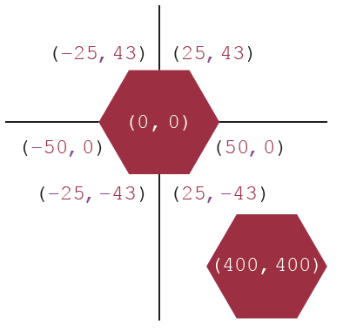

Définition du maillage permettant au mode simulé de simuler la présence d'un objet

~~~~ from mbrobot import *

def search_target():

while True:

right() delay(50) distance = getDistance()

# en mode simulation, le capteur produit -1 si aucun objet n'est détecté simulation_found_target = simulation_mode == True and distance != -1 # en mode réel, le capteur produit la valeur 255 si aucun objet n'est détecté real_found_target = simulation_mode == False and distance < 255 # cette condition fonctionne en mode simulation et sur le robot physique if simulation_found_target or real_found_target: right() delay(500) break

def main():

setSpeed(10) search_target() forward()

simulation_mode = True

if simulation_mode:

mesh = [(50,0),(25,43),(-25,43),(-50,0),(-25,-43),(25,-43)] RobotContext.useTarget("sprites/redtarget.gif", mesh, 400, 400)

main()

# Résumé

À l’aide de capteurs, le robot peut effectuer différentes mesures. Il peut mesurer la distance aux objets, mesurer l’intensité lumineuse, etc. Données lues depuis les capteurs peuvent être stockées dans des variables. Le robot peut prendre des décisions et passer à différents états en fonction des valeurs des variables. On peut ainsi programmer des comportements en fonction des caractéristiques locales de l’environnement du robot. Si un robot met en œuvre de manière indépendante une telle stratégie, on dit qu’il a un **comportement autonome**.

Voici les commandes présentées dans ce chapitre

Dans ce chapitre, vous avez appris les commandes suivantes:

Liste des commandes abordées dans ce chapitre

|  |  |
| --- | --- |
| Commande / syntaxe | Signification |
| getDistance() | retourne la distance mesurée par le capteur ultrasonique |
| irLeft.read_digital() | retourne l’intensité lumineuse mesurée par le capteur infrarouge gauche du arobot |
| irRight.read_digital() | retourne l’intensité lumineuse mesurée par le capteur infrarouge gauche du robot. |
| RobotContext.useBackground("sprites/image") | utilise le “sol virtuel” indiqué par le fichier image "sprites/image". Les fichiers images en question sont généralement des fichiers .GIF |
| mesh = [(x1, y1), (x2, y2), (x3, y3), ...] | Définit, dans le mode simulation, les coordonnées du polygone qui représente l’objet à détecter. |
| RobotContext.useTarget | En mode simulé, définit l’image de fond du monde virtuel et la position du centre du polygone qui représente l’objet à détecter. |

# Auto-évaluation

## Concepts et commandes

### Question 1

robot-capteurs-comprehension-01

Expliquez le fonctionnement d’un capteur ultrasonique

### Question 2

robot-capteurs-comprehension-02

Quelle est la commande permettant au robot de lire une valeur du capteur ultrasonique ?

### Question 3

robot-capteurs-comprehension-03

Quel est le capteur qui permet au robot de savoir s’il se trouve sur une surface foncée ou claire ?

### Question 4

robot-capteurs-comprehension-04

Décrivez une situation où il est utile d’utiliser plusieurs capteurs du même type.

## Exercices

### Exercice 1

robot-capteurs-exercice-01

Programmez le robot pour qu'il adopte le comportement suivant:

* Au début, le robot ne se déplace pas
* Dès qu’un objet s’approche de lui par l’avant, il commence à faire clignoter ses LEDs
* Si l’objet continue de se rapprocher, le robot fait sonner l’alarme
* Si l’objet s’éloigne, le robot fait clignoter ses LEDs jusquà ce que la distance à l’objet soit supérieure à 50 cm.

~~~~ from mbrobot import *

### Exercice 2

robot-capteurs-exercice-02

Lorsqu’une fourmi s’écarte de la piste empruntée par les autres fourmis, elle utilise la stratégie suivante pour la retrouver : elle se tourne d’environ 90 degrés vers la droite et se déplace ensuite sur un arc de cercle jusqu’à ce qu’elle retrouve la route. Dessinez une “piste de fourmis” en papier ou avec du ruban adhésif et programmez le comportement décrit ci-dessus à l’aide de la commande keep_on_track() de l’exemple 6.

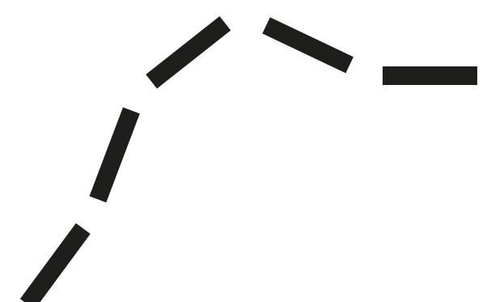

Trace que le robot doit suivre

~~~~ from mbrobot import *

1B57D1FD-AC67-44B8-ADF4-30CAB474C87B

Voici une indication visuelle pour vous aider à passer d'un bout de trace au suivant.



Conseil pour passer d'un bout de trace au suivant

### Exercice 3

robot-capteurs-exercice-03

Un robot équipé d’un capteur ultrasonique se trouve dans l’espace défini par les 12 parois A, B, …, K, L. On peut créer une ouverture en enlevant n’importe laquelle des parois. Développez une stratégie permettant au robot de s’échapper, quel que soit son point de départ et quelle que soit la paroi supprimée.

Développez ensuite un programme qui implémente votre stratégie et testez-la dans différents scénarios (positions de départ, paroi supprimée).

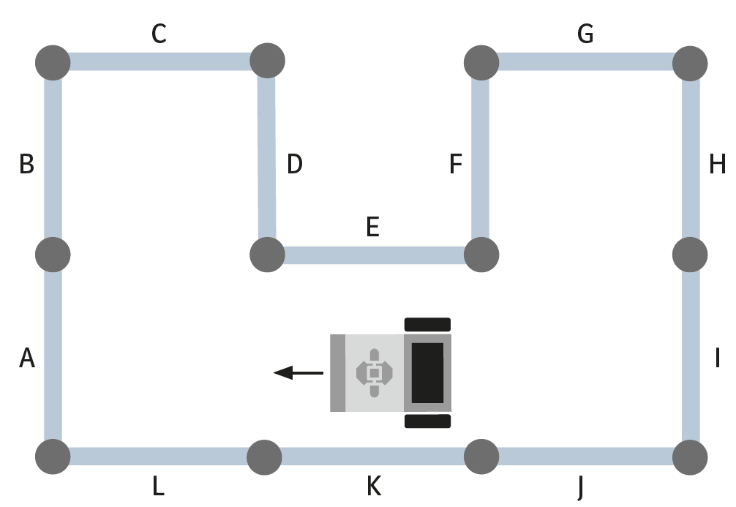

Schéma de la situation

~~~~ from mbrobot import *